**Reglas del dominio**

- Cada Producto debe tener un SKU único para poder identificarlo.

- Los Productos pueden pertenecer a varias Categorías, y cada una puede tener una Categoría

Padre.

- Los Paquetes pueden contener varios Productos y cada uno tiene un SKU y un precio.

- Los Productos pueden marcarse como peligrosos y deben tener una descripción sobre los

cuidados requeridos.

- Los productos perecederos deben tener una duración esperada que no puede ser menor a 60

días.

- Un mismo cliente no puede comprar más de una unidad del mismo Producto Peligroso

en un mismo mes.

- Los Compradores se registran con un número de cédula, y se pueden relacionar con Compras.

- Cada Compra tiene una fecha, un medio de pago y un valor total, a parte de los Productos comprados.

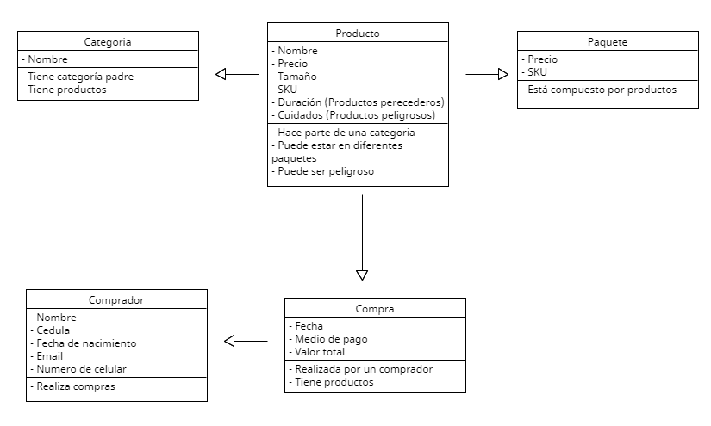

**Requerimientos Funcionales**

**Administrador**

Productos:

- Agregar productos al inventario

- Modificar los productos actuales

- Eliminar productos

- Tener acceso a la categoría de cada producto

Categorías:

- Se debe poder crear, editar y eliminar las categorías

- Cada una debe tener un nombre

Paquetes de productos:

- Se deben poder crear paquetes con varios productos diferentes

- Estos deben tener un SKU y un precio distinto al de los productos que hay en el paquete

Productos perecederos:

- Se debe saber la duración esperada de estos productos, la cual no puede ser menor a 60 días

Productos peligrosos:

- Se deben poder identificar y tener restricciones sobre su uso, transporte y manipulación

- Estos no pueden ser vendidos a clientes menores de edad

- Un mismo cliente no puede comprar más de una unidad del mismo producto en un mismo mes.

**Cajero**

Registro de clientes:

- Se debe poder acceder a los datos de los clientes por medio de su documento de identidad

- Se debe poder registrar a un nuevo cliente con toda la información requerida

Registro de compras:

- Se debe poder agregar productos a la orden de compra

- Se debe poder registrar una nueva compra con toda la información requerida

Verificación de productos peligrosos:

- El POS debe poder verificar las restricciones relacionadas con la venta de estos productos, como la edad del cliente y los productos adquiridos ese mes